**Integração**

**Arquivos da**

**Folha Pagto**

**Unisystem x Methadados**

 Este Manual visa instruir os usuários, gestores e analistas (Unisystem e Methadados) para a configuração e importação do arquivo da folha de pagamento para o Contas a Pagar Unisystem.

**Índice**

1. - Introdução..................................................................................................03
2. - Planejamento - Levantamento de informações.........................................04

3.0 – Parametrização.........................................................................................04

1. - Sincronização e troca de informações......................................................06
2. - Importação do arquivo Metadados........................................................16
3. - Conclusão...............................................................................................17
4. **0 - Introdução:**

Este manual objetiva a orientação das etapas a serem seguidas para a configuração da rotina de importação do arquivo de líquidos de salários, férias, rescisões, adiantamentos gerados pelo sistema Methadados para o módulo Financeiro do Mosayco (Unisystem).

Para realizar a importação do arquivo.txt com sucesso, no Financeiro do Mosayco, primeiramente devem ser parametrizados em ambos os programas seguindo o padrão de layout do arquivo e sincronia nas informações entre os dois sistemas.

** Importante!!** Antes de utilizar ou implantar um processo no Mosayco, valide com sua equipe se ela irá trabalhar neste formato; definindo os processos de lançamentos, atribuindo as tarefas aos componentes da equipe de acordo com cada operação realizada na empresa.

Para o sucesso, todos devem ter o entendimento das rotinas e processos da empresa com suas finalidades especificas, o usuário deve compreender e saber como proceder na realização de suas tarefas tendo o conhecimento das etapas necessárias para finalização correta da rotina.

1. **– Planejamento - Levantamento de informações**

Inicialmente deve ser realizado o alinhamento entre os Analistas dos dois sistemas (Unisystem x Metadados) para o planejamento, troca e levantamento de informações para ambos realizarem as parametrizações de forma sincronizada.

Por definição do Analista Rogério da Metadados a nomenclatura dos arquivos foram definidas como:

- Líquidos de Folha (abas.txt)

- Líquidos de Férias(abaf.txt)

- Líquidos de Rescisões (abar.txt)

**3.0 Parametrização para a comunicação e integração no Mosayco deve:**

**3.1 Em Cadastros -> Empresas -> Parâmetros**

Informar o código Integração RH – código da empresa que será gerado pelo Metadados

O código da empresa para a integração será fornecido pela Metadados. Será sempre o número que constará no arquivo que será gerado para a respectiva empresa/filial.

Obs. Pode ser sugerido o uso da mesma numeração do cadastro do Mosayco (Unisystem) no cadastro Metadados.

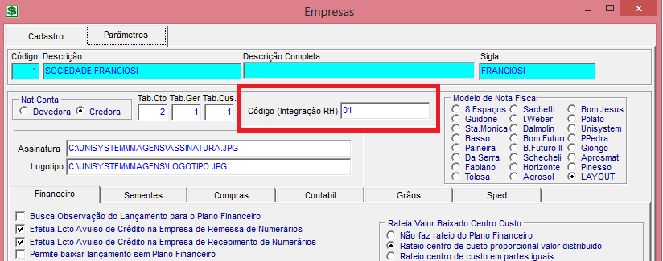

**3.2 Filial**

**Em Cadastros -> Filiais**

Informar o código Integração RH – código da filial que será gerado pelo Metadados

O código da empresa para a integração será fornecido pela Metadados. Será sempre o número que constará no arquivo que será gerado para a respectiva empresa/filial.

Obs. Pode ser sugerido o uso da mesma numeração do cadastro do Mosayco (Unisystem) no cadastro Metadados.

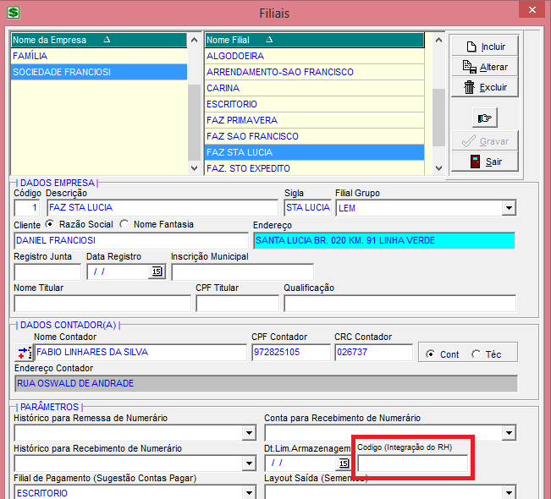

**3.3 Funcionários/Clientes**

**Em Cadastros -> Clientes -> Aba Endereços**

Informar a matricula do cadastro do Metadados que será gerada no arquivo. Deverá conter 10 caracteres e sugere-se os primeiros numerais do PIS ou controle do próprio sistema gerador do arquivo.

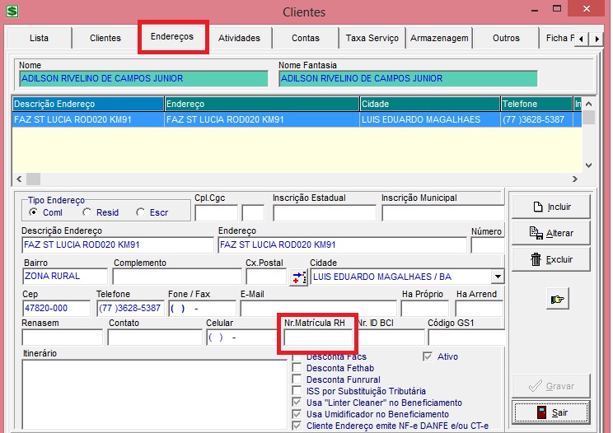

**4.0 - Sincronização e troca de informações**

**O arquivo gerado pelo Metadados deve:**

- conter duas linhas conforme exemplo do **anexo I.**

- Ser gerado com os campos de acordo com o layout constante no **anexo II.**

- deverá conter os itens relacionados no **Anexo II** e seguir as diretrizes conforme detalhamento de cada campo:

**001(001)-Tipo (L=Lançamento)**

O arquivo deverá conter L na posição indicada no layout.

**002(002)-Safra 2 a 3**

No arquivo do Metadados deve vir o número da **safra correspondente** ao cadastro das safras do Unisystem com o padrão do layout (2 casas decimais) ex. 04 ou 05...

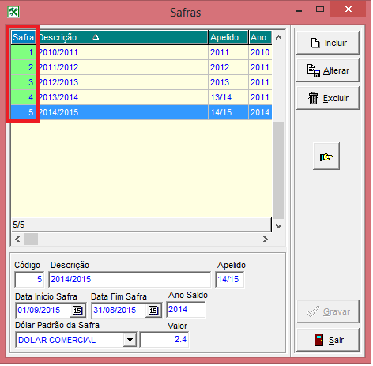

**004(002)-Empresa 4 a** **5** - No arquivo do Metadados deve vir o número da empresa correspondente ao cadastro das empresas do Unisystem com o padrão do layout 2 casas decimais) ex. 04 ou 05...

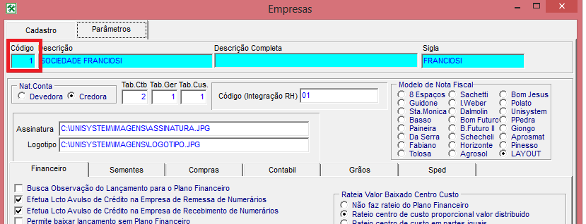

**006(002)-Filial 6 a 7**

No arquivo do Metadados deve vir o número da filial correspondente ao cadastro das filiais do Unisystem com o padrão do layout (2 casas decimais) ex. 04 ou 05...

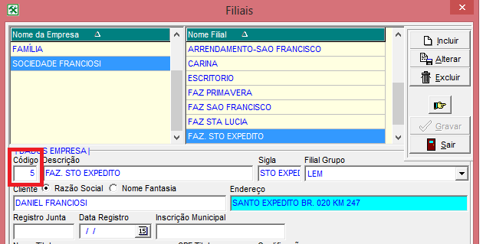

**008(002)-Filial de Pagamento 8 a 9**

No arquivo do Metadados deve vir o número da filial correspondente ao cadastro das filiais do Unisystem com o padrão do layout (2 casas decimais) ex. 04 ou 05... Observação: repete o mesmo número da filial. Em caso de o pagamento de uma filial ser pago por outra ou centralizado em uma única , o Metadados deverá cadastrar para a geração do arquivo código da filial que realizará o pagamento nestes casos portanto o código da filial de pagamento é diferente do código da Filial



**010(006)-Data Lançamento 10 a 15**

No arquivo do Metadados deve vir a data conforme o padrão do layout (6 casas decimais) que irá alimentar o Contas a pagar do sistema Unisystem (Data Lançamento). ex. 201014

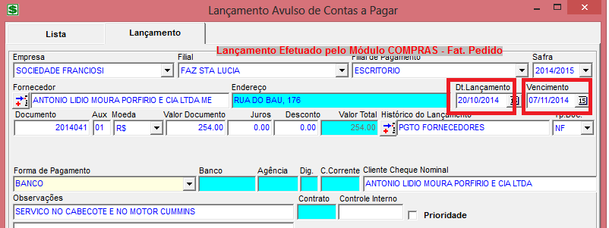

**016(006)- Data Vencimento 16 a 21**

No arquivo do Metadados deve vir a data conforme o padrão do layout (6 casas decimais) que irá alimentar o Contas a pagar do sistema Unisystem (Data Vencimento). **ex. 071114**



**022(010)-Fornecedor (Nr_Matricula do funcionario) 22 a 31**

O usuário do Unisystem deve antes de importar o arquivo gerado, informar no(s) cadastros dos funcionários (em **cadastro de Clientes – Aba Endereços – campo Nr. Matricula RH**) o número da matricula do Metadados que deverá ter 10 dígitos. **Observação** – sugere-se os usuários do Metadados usar como padrão os 10 primeiros dígitos do PIS do funcionário; ou então, uma sequencia gerada pelo próprio Metadados com 10 dígitos.

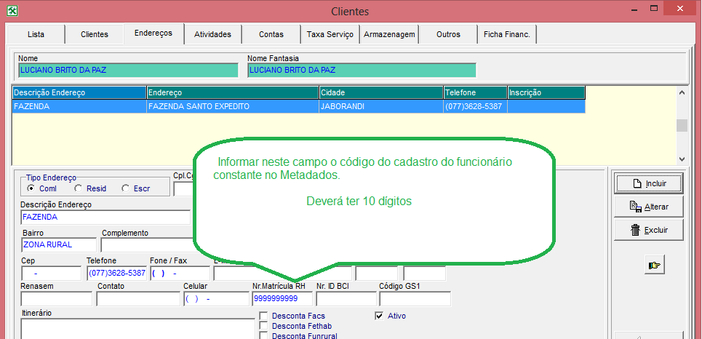

**032(010)-Agencia 32 a 41**

No cadastro das agências que serão realizados pagamentos dos funcionários, deverá ser preenchido o campo Código (Integração RH) e deverá ter 10 dígitos. No arquivo do Metadados deverá conter a mesma numeração constante no cadastro de agências do Unisystem seguindo o padrão do layout.

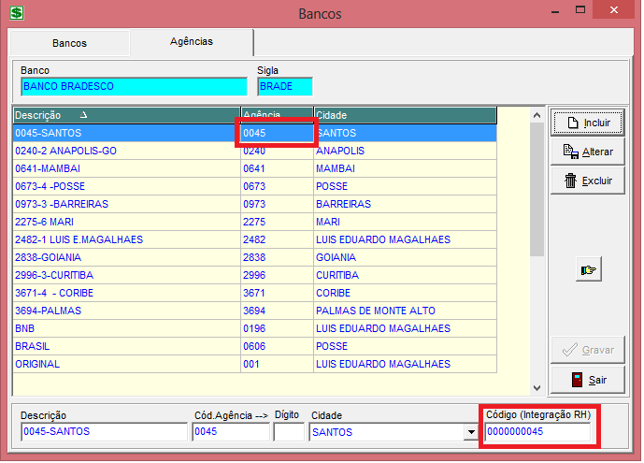

**042(010)-Conta Deposito 42 a 51**

No arquivo Metadados deverá conter o numero da conta Corrente com 10 dígitos e estar nas posições definidas no layout.

**052(150)-Observacoes** - VERIFICAR ALINHAMENTO DA OBSERVAÇÃO 52 a 201

Caso o arquivo tenha observações, estas devem estar no arquivo do Metadados nas posições definidas no layout com até 150 caracteres.

**202(010)-Histórico Financeiro 202 a 211**

Preencher o código (Integração RH) no cadastro do(s) Históricos Financeiros que serão gerados no arquivo Metadados.

No arquvo gerado por padrão deve ser cadastrado no Metadados a numeração da planilha (SEQ_PLA) do Histórico Financeiro (correspondente do lançamento) do cadastro Unisystem com 10 caracteres. Caso a planilha não tenha 10 caracteres inserir (zeros) à esquerda para complementar. Ex 0125599401

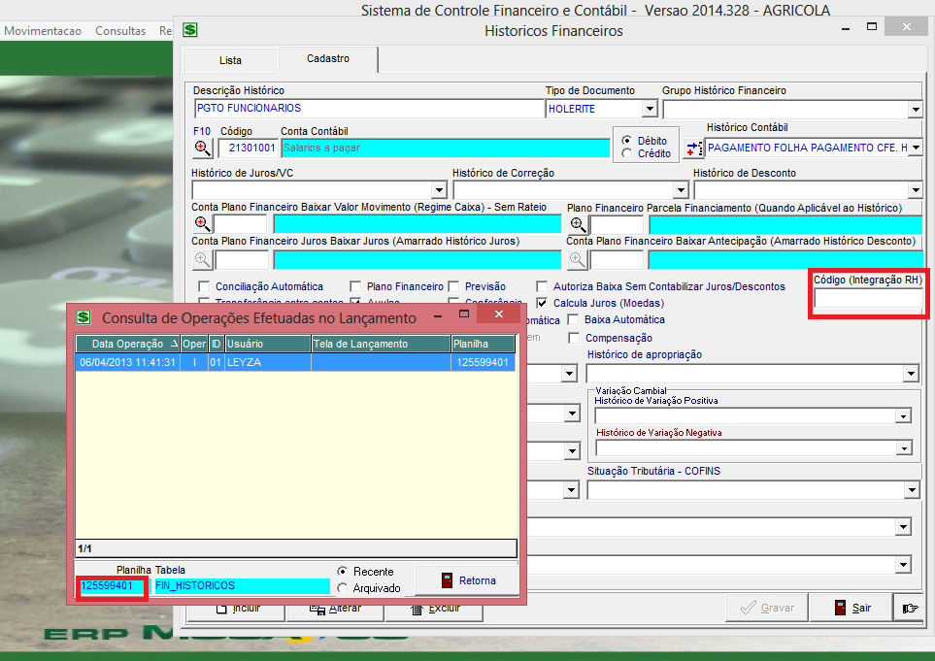

**212(010)-Tipo de documento 212 a 221**

Preencher o código (Integração RH) no cadastro do(s) Tipos de Documento que serão gerados no arquivo Metadados. Por Padrão recomenda-se cadastrar no Metadados a numeração da planilha do Tipo de Documento do cadastro do Unisystem com 10 caracteres. Caso a planilha não tenha 10 caracteres inserir (zeros) à esquerda para complementar. Ex 0060855101

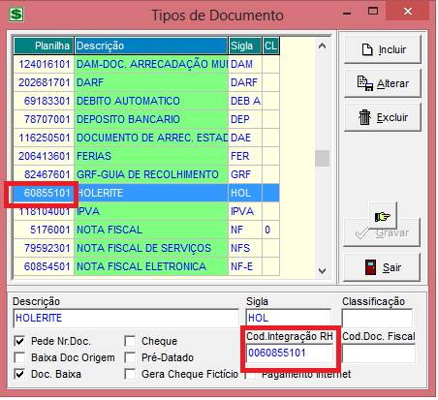

**222(010)-Numero Documento 222 a 231**

O número de documento gerado no arquivo do Metadados irá alimentar o Contas a Pagar de forma automática ao importar o arquivo. Deve estar nas posições definidas no layout. Obs. Poderá ser letras e números.

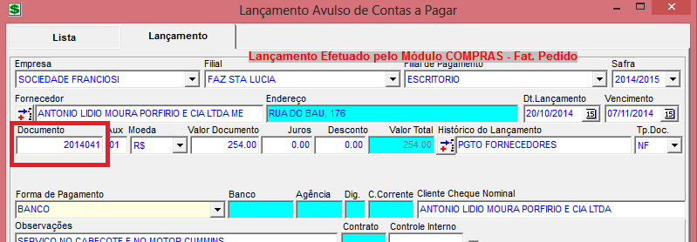

**232(002)-Auxiliar 232 a 233**

Caso possui no arquivo do Metadados irá alimentar o Contas a Pagar de forma automática ao importar o arquivo. Deve estar nas posições definidas no layout.

Serve para lançamentos parcelados. É opcional o preenchimento.

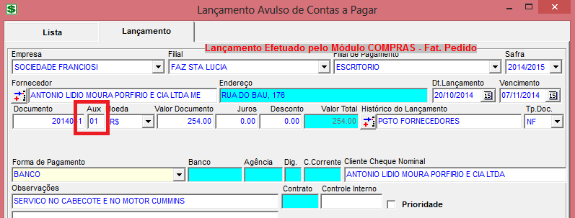

**234(001)-Tipo Pagamento 234**

Por padrão recomenda-se usar **B** e deve estar na posição definida no layout.

**235(010)-Moeda 224 a 233**

Preencher o código (Integração RH) no cadastro de Moedas que será usada no arquivo Metadados. Por Padrão recomenda-se cadastrar no Metadados a numeração da planilha (SEQ_PLA) da(s) Moeda(s) do cadastro do Unisystem com 10 caracteres. Caso a planilha não tenha 10 caracteres inserir (zeros) à esquerda para complementar. Ex 0000076601

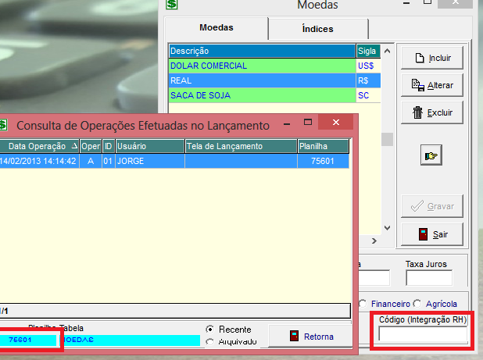

**245(016)-Valor 234 a 249**

O valor deverá ser gerado no arquivo Metadados nas posições definidas no layout e com separador. Ex: 0000000004470.00 Obs: Os campos numéricos deverão vir com separadores apenas nas casas decimais.

**261(016)-Juros 250 a 265**

Os Juros deverá ser gerado no arquivo Metadados nas posições definidas no layout e com separador apenas nas casas decimais. Ex: 0000000000010.00

**277(016)-Desconto 266 281**

Os Juros deverá ser gerado no arquivo Metadados nas posições definidas no layout e com separador apenas nas casas decimais. Ex: 0000000000010.00

**293(040)-Descrição Nominal 282 a 321**

A Descrição Nominal deverá ser gerada no arquivo Metadados nas posições definidas no layout

**333(020)-Agrupador 322 a 341**

Ver com Neyllon

***Linha 2 (Layout Lancamento Centro de custo)***

**01(01)-Tipo (L=Lancamento/U=Centro de Custo) 342**

O Centro de Custo deverá conter a letra **‘U’** no arquivo Metadados de acordo com a posição no layout.

**02(08)-Conta Gerencial 343 a 350**

Preencher o código (Integração RH) no cadastro das **Contas Gerenciais** que serão usadas nas operações financeiras geradas no Metadados e integradas com o Mosayco (Unisystem), tais como férias, rescisões, salários, adiantamentos.

No Metadados cadastrar a numeração da planilha **da(s) Contas Gerenciais** tais como férias, rescisões, salários e adiantamentos do cadastro do Unisystem com 10 caracteres. Caso a planilha não tenha 10 caracteres inserir (zeros) à esquerda para complementar. Ex 0060953201

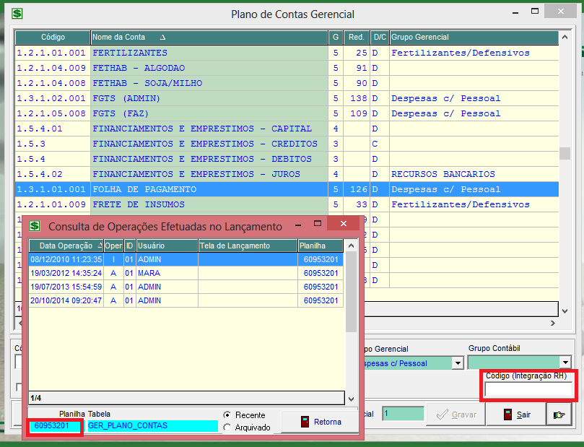

**10(10)-Fazenda 351 a 360**

No cadastro de Fazendas do Unisystem preencher o campo código Integração RH que será gerado no arquivo Metadados. No Metadados utilizar para cadastro a numeração da planilha dos Cadastros de Fazendas do Unisystem com 10 caracteres. Caso a planilha não tenha 10 caracteres inserir (zeros) à esquerda para complementar. Ex 0060953201

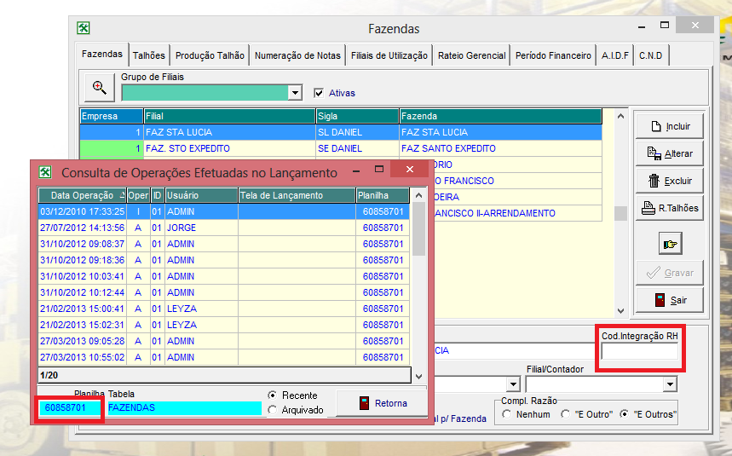

**20(16)-Valor 361 a 376**

O Valor será gerado pelo arquivo Metadados seguindo as definições das posições do layout. Obs: Os campos numéricos deverão vir com separadores apenas nas casas decimais. Ex: 0000000004470.00

**36(80)-Observações 377 a 457**

Caso sejam geradas observações no arquivo Metadados, estas deverão estar nas posições definidas no layout sendo até 80 caracteres.

**5.0 - Importação do arquivo Metadados para o Contas a Pagar do Mosayco (Unisystem)**

Após as parametrizações no Mosayco (Unisystem) e a geração do arquivo pelo sistema Metadados seguindo as diretrizes e alinhamento das informações conforme descrito item a item, o usuário Mosayco realizará a importação através do módulo **Financeiro => Movimentação => Lançamento de Contas a Pagar**

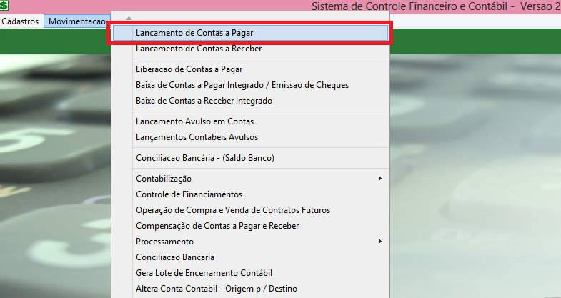

Para importação do arquivo é recomendável limpar filial, safra e período de lançamento – pressionar Pesquisar e em seguida – Importa

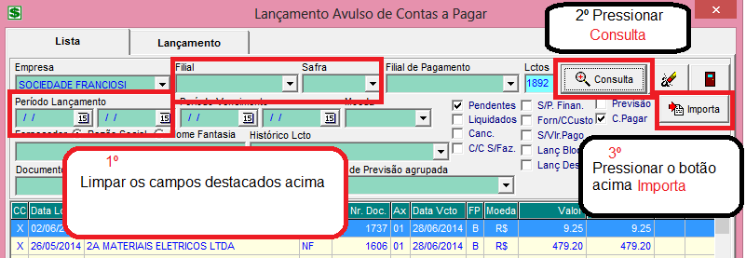

Após a finalização da importação realizar a conferencia por amostragem ou filtrar por histórico Financeiro.

**6.0 Conclusão:**

Qualquer dúvida, entrar em contato com a Unisystem através do telefone (66) 3423-5743 ou via e-mail: [suporte@unisystem.agr.br](mailto:suporte@unisystem.agr.br)

**"Um floco de neve é uma das mais frágeis criações, mas veja o que eles conseguem fazer quando se juntam!"**  
-- *Autor desconhecido*